
Activité : S’informer à partir de vidéos et d’un débat pour mettre en évidence ce qu’est la permaculture

À nos cerveaux :
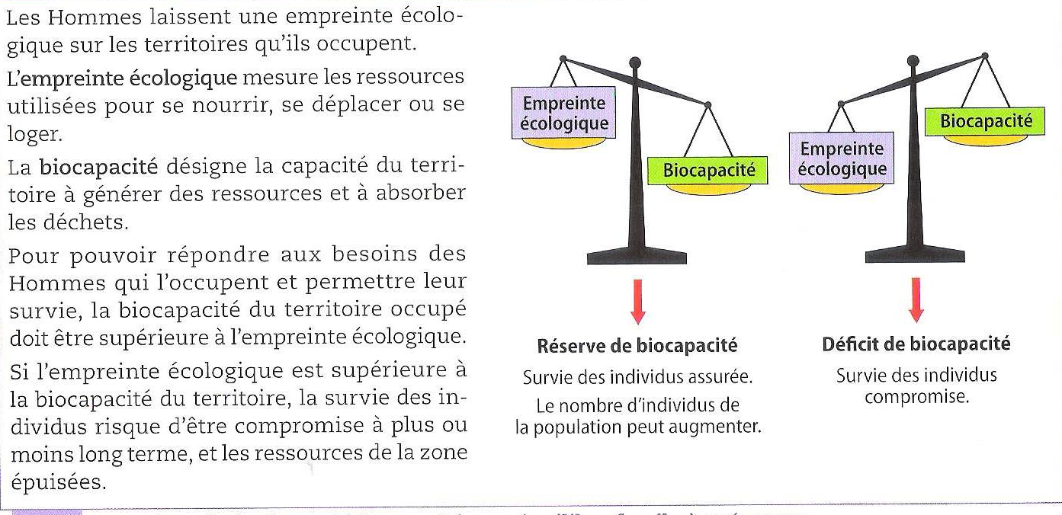
*Empreinte écologique et biocapacité : un équilibre fragile.
1/ A l’aide des documents et de vos connaissances, indiquez quelles sont les causes « du jour du dépassement » et quelles sont les solutions envisagées pour faire reculer cette date.
………………………………………………………………………………………………………………………………………………………………………………………
………………………………………………………………………………………………………………………………………………………………………………………
………………………………………………………………………………………………………………………………………………………………………………………
A l’aide de la vidéo sur la permaculture, répondez aux questions suivantes :
2/ Qu’est-ce que la permaculture ?
………………………………………………………………………………………………………………………………………………………………………………………
………………………………………………………………………………………………………………………………………………………………………………………
3/ Quels sont les 3 principes de la permaculture ?
………………………………………………………………………………………………………………………………………………………………………………………
………………………………………………………………………………………………………………………………………………………………………………………
………………………………………………………………………………………………………………………………………………………………………………………
4/ Sur quoi s’appuient les permaculteurs pour la mise en place de leurs cultures ?
………………………………………………………………………………………………………………………………………………………………………………………
………………………………………………………………………………………………………………………………………………………………………………………
………………………………………………………………………………………………………………………………………………………………………………………

5/ Quelles sont les différentes étapes que nécessite la mise en place d’une telle culture.
………………………………………………………………………………………………………………………………………………………………………………………
………………………………………………………………………………………………………………………………………………………………………………………
………………………………………………………………………………………………………………………………………………………………………………………

Qu’avons-nous retenu ?
Les sociétés humaines ont trouvé et trouvent encore dans leur environnement des ressources naturelles qu’elles exploitent pour satisfaire leurs besoins :
- alimentaires : élevages et cultures,
- en énergie : pétrole, charbon, le vent, l’énergie solaire…
- et de construction : carrières.
L’exploitation de ces ressources n’est pas sans conséquence sur l’environnement et donc notre planète. La vitesse d’exploitation ne doit pas être supérieure à la vitesse de formation ou de regénération de ces ressources sinon un déséquilibre se crée.
Suit à une utilisation non raisonnée de ces ressources, l’Homme a engendré des dégâts environnementaux (pollution, disparition d’espèces vivantes…) et un épuisement de certaines des ressources. C’est pourquoi il doit s’orienter vers d’autres façons de les exploiter (de manière collective et individuelle) pour un meilleur respect de l’environnement.

